Jort Siemes (4028198)

101

**Nederland een wereldmacht met nieuwe supersnelle computerchips?**

**In Mexico hebben ze tortillachips en in Las Vegas zijn pokerchips onmisbaar, hier in Eindhoven word er druk gewerkt aan de nieuwe Nederlandse trots: Fotonische chips.**

**In deze wereld draait het allemaal om fotonen (licht), die geïntegreerd worden in allemaal verschillende technologische toepassingen.**

**Het licht gezien?**

**Hoe werkt een lichtchip?**

In deze innovatieve context worden fotonen ingezet als basis voor geavanceerde technologieën, waardoor een scala aan toepassingen mogelijk wordt. Fotonische chips zijn de bouwstenen van systemen die licht gebruiken voor gegevensoverdracht en -verwerking op snelheden die voorheen ondenkbaar waren. Door fotonica te integreren in chips, wordt het potentieel gecreëerd voor snellere en efficiëntere communicatie in diverse moderne devices en netwerken.

**Verschil moet er ook wezen onder de chips**

**Verschil tussen chips.** De huidige chips in bijvoorbeeld onze telefoons zijn elektrisch. Groot voordeel dat het analoog is, wel of geen foton word gestuurd (foton is bit) Electrische kabel is het of aan of uit, bij optische (glasvezel) daar heb je dus verschillende golflengtes over zelfde kabel sturen. Paar pentabit per seconde op tu/e (22.9 pentabit ps) Fotonische chips zijn enorm goed in het analoge systemen



**Waarom zijn nieuwe chip varianten nodig?**

Een groot probleem van elektrische chips is het volgende: de helft van de energie gaat naar warmte bij elektrische chips. Dit betekend dat de helft van de batterij capaciteit die in je telefoon zit verloren al gaat aan de hitte die ontstaat van elektrische signalen tussen de chips. Dit is enorm inefficiënt en leidt tot een ander probleem, de schaalbaarheid van chips wordt hier ook door gehaperd, als je namelijk nog snellere chips wilt betekend dat dat je telefoon nog warmer zal worden.

Kwantum computers gaat nog veel langer duren, om een kwantum bit te maken. Geen elektrisch component. Wat ze doen is maken een vacuüm buisje en daarin doen ze een deeltje. Dat deeltje heeft bepaalde energie. En daar licht op schiet heeft kans om te vervallen. Met die kans kan je dingen berekenen. Zodra je m afleest moet je m op nieuw maken, perfecte condities elke keer creëren.

**Wat gaat fotonica veranderen?**

*Pavel: ziet fotonica als de toekomst vooral voor industrieën zoals telecommunicatie.*

Het gaat nog wel echt 10 tot 20 jaar duren voordat er ook echt fotonische computer chips op de markt komen. Vooral zelf bezig met telecommunicatie, als we beter worden in het maken. Pas daarna zullen er ontwikkelingen komen voor andere applicaties.

De chips zijn nu op micron niveau, wat nog veel te groot is om vergelijkbaar te zijn met de huidige computer chips. Het verschil is hetzelfde als de chips uit 1990 vergeleken met de huidige chips. De grootte en complexiteit is door de jaren exponentieel toegenomen. Kijk maar naar de computers uit 1990 die zo groot waren als een kamer tegenover de apple-watches met miljoen keer zoveel vermogen. Als je kijkt naar equivalente transistoren is ie nu 100x groter.

Als je puur naar tijd kijkt kan je het zien als: We zijn nu al 100 jaar bezig proberen elektrische computer te maken, nu pas paar 10 tallen jaren bezig met fotonische chips.

Wat al wel de laatste jaren erg gegroeid is zijn elektrisch optische chips, dit is een combinatie tussen fotonische chip en elektrische chip. Face ID is eigenlijk een fotonische chip, dit berekend met lasers de dimensies van de gebruiker zijn gezicht wat ie zelf omzet naar bruikbare data voor de telefoon.

**Waar is fotonica goed in?**

Fotonica blinkt uit in het verbeteren van de communicatie in verschillende moderne apparaten en netwerken door fotonica te integreren in chips. Deze integratie creëert het potentieel voor snellere en efficiëntere gegevensoverdracht en -verwerking. Door gebruik te maken van licht als een fundamentele component, dienen fotonica chips als de basiselementen voor systemen die gebruik maken van fotonische technologie. De innovatie op dit gebied maakt een breed scala aan toepassingen mogelijk die voorheen onbereikbaar waren en maakt de weg vrij voor geavanceerde technologische oplossingen en mogelijkheden.

fotonica vooral goed als het samenwerkt met andere technieken zoals de huidige elektrische computerchips.

*Photonics is not the only future and I think photonics photonics is more powerful when combined with others. I can give you a simple example. You know all the computer, all the you know. Cell phones, computers we use. They're digital, right? They're digital electronics. You need digital. Transistors or diodes, To form a digital circuit. That's actually needed for the classical computing. But for photonics this is horrible. At the digital domain, so photonics is excellent in analog domain.*

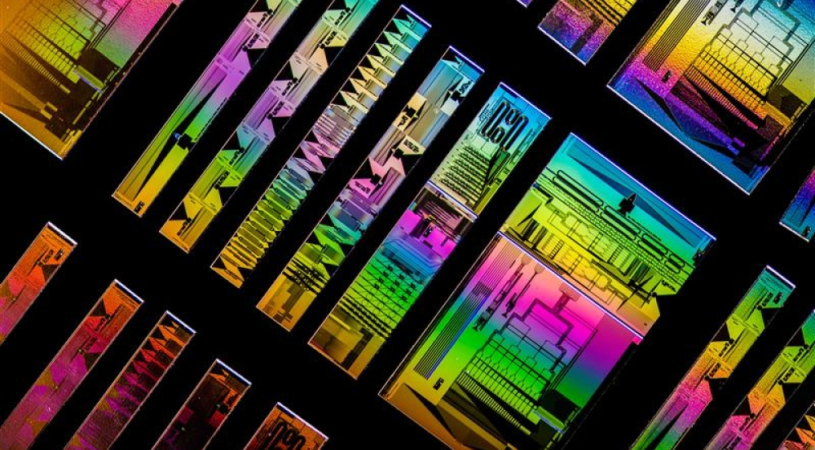

**Wet van Moore in fotonica**

Waarom zijn er nieuwe chip varianten nodig? Door voortdurende vooruitgang in technologieën en de toenemende vraag naar snellere gegevensoverdracht, is er behoefte aan nieuwe chipvarianten die de prestaties van systemen verbeteren. Traditionele elektronische chips kunnen hun snelheidslimieten bereiken, maar met fotonica kunnen gegevens worden verwerkt en verzonden op ongeëvenaarde snelheden. Deze vooruitgang opent de deur naar een nieuwe generatie apparaten en netwerken die afhankelijk zijn van deze geavanceerde technologieën.

In de wereld van fotonica wordt de wet van Moore toegepast, waarbij de prestaties van fotonische chips exponentieel blijven groeien terwijl de kosten dalen. Deze ontwikkeling opent de deur naar nieuwe mogelijkheden en ontwerpen, en stimuleert voortdurende innovatie in de sector. Door voort te bouwen op de principes van fotonica, speelt Nederland een belangrijke rol in de wereldwijde verschuiving naar geavanceerde lichttechnologieën en draagt bij aan de verdere evolutie van moderne communicatiesystemen.

“We have also moore’s law. Well, moore’s law in in the photonics actually we have a plot very similar to that in industry showing that yes it actually is it is the. The number of functions we can integrate in a single chip.” - Yuqing Jiao

**Wat gaat fotonica veranderen? (de toepassingen van fotonica)**

Fotonische chips bieden een breed scala aan toepassingen, waaronder snellere gegevensoverdracht, efficiëntere communicatie in moderne apparaten en netwerken, en de mogelijkheid om steeds meer functies op een enkele chip te integreren. Door voort te bouwen op fotonische principes, speelt Nederland een cruciale rol in de wereldwijde verschuiving naar geavanceerde lichttechnologieën. Deze ontwikkelingen stimuleren voortdurende innovatie en dragen bij aan de verdere evolutie van moderne communicatiesystemen.

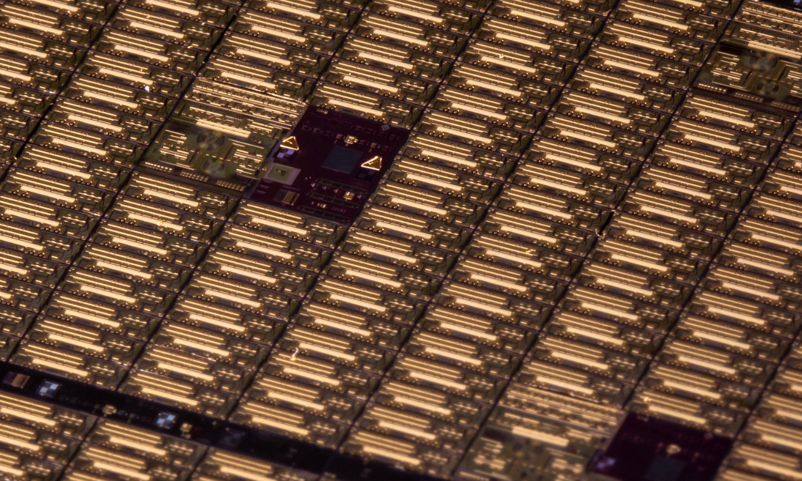

**LIDAR toepassingen in de nabije toekomst,** fotonische chips hebben in verschillende sectoren een grote impact, waaronder bijvoorbeeld in LIDAR-toepassingen. Deze technologie maakt gebruik van licht om afstanden te meten en wordt bijvoorbeeld toegepast in autonome voertuigen voor objectdetectie en positionering. Door continue innovatie en de integratie van fotonica in diverse toepassingen, zoals LIDAR, draagt Nederland bij aan de vooruitgang van geavanceerde lichttechnologieën en blijft het een belangrijke speler in de wereldwijde ontwikkeling van moderne communicatiesystemen.

*And because of more and more applications that require a very complex optical system, maybe you have heard of LIDAR light ranging and detection for the autonomous cars. It needs a large array of large number of optical components integrated.*

**Neuromorphic computing** deze technologie maakt gebruik van principes die vergelijkbaar zijn met die van het menselijk brein, waardoor systemen in staat zijn om taken op een meer efficiënte en adaptieve manier uit te voeren. Neuromorfe chips nemen complexe taken over, zoals patroonherkenning en besluitvorming, en spelen zo een cruciale rol in de verdere evolutie van geavanceerde computertechnologieën. In deze soort berekeningen zijn fotonische chips erg goed.

*Neuromorphic computing is, like you design A processor which mimic the human brain, so you have neurons, which is spike to next 100 neurons, then spike to the next. You can do it on the chip, and the photonics is a perfect candidate and to some extent even better than the electronics. Yeah. So there's a huge work.*

**Hoe houden we deze voorsprong?**

Door nauwe samenwerking tussen onderzoekers, industriële partners en overheidsinstanties kan Nederland zijn voorsprong op het gebied van fotonische chips behouden. Investeringen in onderzoek en ontwikkeling, het stimuleren van innovatie, en het aantrekken van getalenteerde professionals spelen essentiële rollen.